缴费说明
1、系统登录
输入网址http://inquiry.ecust.edu.cn/jsxsd ，进入如下页面，输入账号密码登录即可（非校内本科生的账号密码均为自己学号）
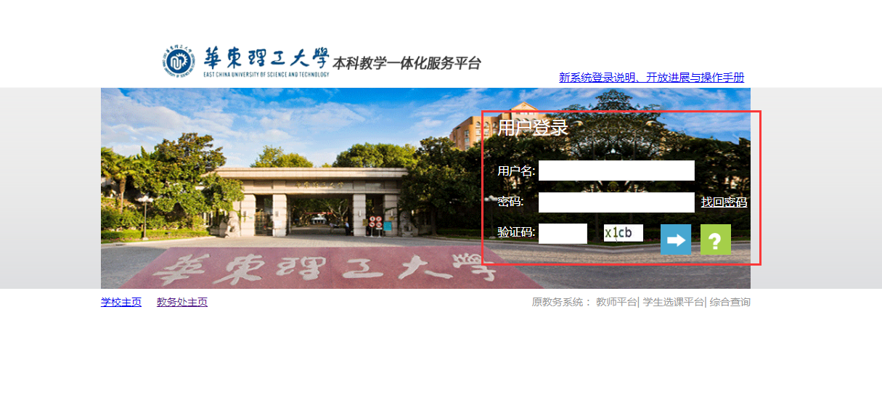
2、缴费
登录后进入到如下图所示界面，选择考试报名模块，然后选择报名管理下的社会考试报名菜单，点击缴费即可跳转到对应缴费页面进行缴费，具体步骤如下
步骤一：点击考试报名
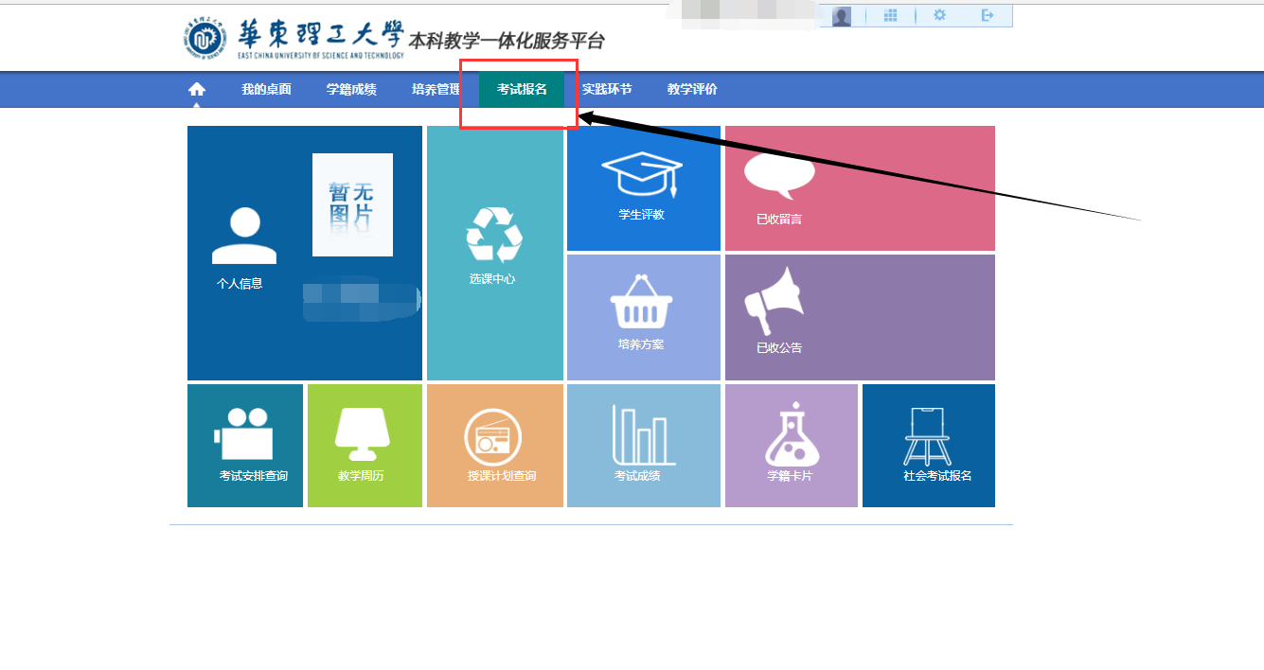

步骤二：选择社会考试报名，缴费（目前全都为已报名状态，直接缴费即可，请勿点击取消按钮）
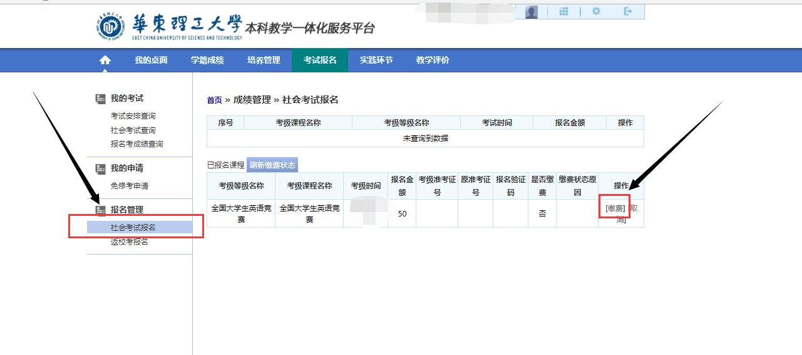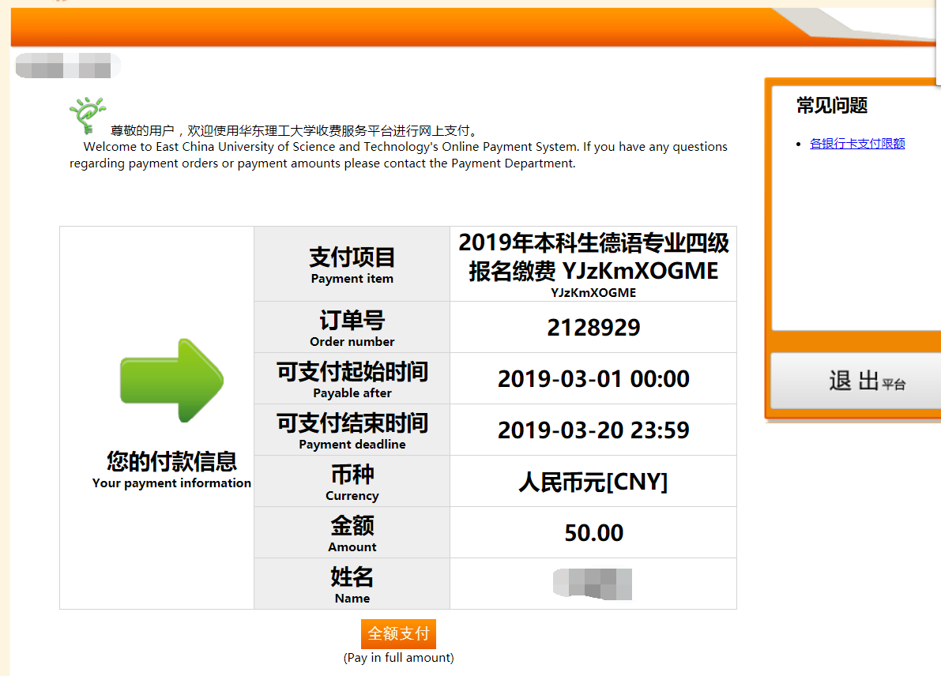
缴费说明：上图信息中2019年本科生德语专业四级报名缴费……(不要管此信息,是大学英语竞赛收费临时借用了此项目收费的链接ID)
请勿重复缴费，如果缴费扣款成功，缴费状态没有及时更新，可以点击页面的刷新缴费状态按钮！

